**Homilie – Twintigste zondag door het jaar – jaar A 17.08.2014** *Jesaja 56, 1.6-7 / Matteüs 15, 21-28*

Ongetwijfeld voelt de Kananeese vrouw uit het evangelie zich afgewezen. Haar dochter is ernstig ziek en ze is radeloos. Je moet het voor jezelf maar eens indenken. Wanneer zoudt gij een wildvreemde man benaderen met de vraag om uw kind te genezen? Bovendien een man die niet tot uw wereld behoort en die eigenlijk op je neerkijkt. Dan moet je wel helemaal ten einde raad zijn. En dat is deze vrouw. Waarschijnlijk heeft ze al van alles geprobeerd om haar dochter te helpen, maar niets mocht baten.

Haar dochter is vreselijk bezeten, zegt ze tegen Jezus, en ze vraagt Hem om medelijden met haar te hebben. Zo lief heeft die vrouw haar dochter dat ze bereid is voor een vreemde te knielen en Hem om hulp te smeken. En wat doet Jezus? Hij keert zich niet naar haar toe en Hij hoort haar smeekbede niet, zoals we van Hem gewend zijn. Hij geeft haar zelfs geen antwoord. Geen antwoord krijgen op je smeekbede, genegeerd worden in al je wanhoop – iets ergers is er bijna niet. Dan ben je gekrenkt tot in je ziel.

Maar dit evangelie leert ons dat onze eerste impuls niet altijd de beste is. En dit verhaal zegt ons ook dat het nooit te laat is om tot inzicht te komen en op je stappen terug te keren. Dat leren we uit Jezus’ houding. Maar ook van de Kananeese vrouw kunnen we heel wat leren. Zij geeft niet op, maar blijft geloven in Gods goedheid. Ze is een volhoudster.

Wat die vrouw meemaakt, maken we ook mee, misschien op dezelfde manier, maar dikwijls ook anders. Ieder mens wordt wel eens afgewezen. We solliciteren tevergeefs voor een andere job of voor een promotie, we worden niet aangenomen voor de studie van onze keuze, we krijgen het huis niet waarop we onze zinnen gezet hebben, we worden afgewezen door iemand waar we verliefd op zijn. Maar ook voelen we ons afgewezen als een dokter ons niet serieus neemt en ons niet ziet staan in al onze wanhoop. Ook vluchtelingen worden meermaals afgewezen. De Kananeese vrouw wordt door Jezus afgewezen omdat zij en haar dochter niet tot het Joodse volk behoren. Ze is een vreemdelinge, een buitenstaander.

Maar de vrouw geeft niet op. Opnieuw richt ze zich tot Jezus en ze bidt Hem om haar te helpen. En dan antwoordt Jezus haar: *‘Het is niet goed het brood dat voor de kinderen bestemd is, aan de honden te geven.’* Wat bedoelt Jezus daarmee? Alleszins geen mooie dingen. Hij zegt hier dat Hij er niet is om zijn genade aan vreemdelingen te geven, aan mensen die niet-Joods zijn. Ten andere, in Jezus’ tijd werden niet-joden gezien als gelijk aan een hond.

We geven het misschien niet graag toe, maar het is ook voor ons heel herkenbaar. Hoe worden asielzoekers behandeld in ons land? Hoe gaan wij om met mensen die aan de rand van de samenleving leven? Mensen ervaren afwijzing op afwijzing. Maar de Kananeese vrouw uit het evangelie blijft vertrouwen op Gods goedheid en ze pareert de neerbuigende houding van Jezus: *‘Toch wel, Heer,’* zegt ze, *‘want de honden eten toch ook de kruimels die van de tafel van hun baas vallen’*. Met andere woorden: de vrouw vraagt slechts om de kruimels van Gods genade. Meer verlangt zij niet, de kruimels zijn haar en haar dochter genoeg.

Dan keert Jezus zich naar haar toe en ziet hoe groot het vertrouwen is dat de vrouw in Hem stelt. Zo groot is haar vertrouwen dat ze zich laat vernederen, zich laat afwijzen en toch houdt ze vol. Wat een moed heeft die vrouw! Wat een geloof! Ondanks alles blijven geloven in de goedheid van God. Daar kunnen we veel van leren, want hoeveel mensen voelen zich niet in de steek gelaten, afgewezen door God? Hoeveel mensen hebben niet het gevoel dat het leven, ja, dat God zelf, zich tegen hen keert? En dan toch volhouden, blijven smeken en blijven geloven dat Jezus zich naar je toekeert en je smeekbede hoort en verhoort.

Jezus ziet die vrouw. Hij ziet haar wanhoop om haar dochter. Hij ziet haar geloof, haar hoop, en Hij geeft haar zijn zegen. Op dat moment stroomt Gods genade door de vrouw en is haar dochter genezen. Gods ontferming geldt voor elk levend wezen. God ontfermt zich over elke mens die zich biddend tot Hem richt. Nog altijd behoort de Kananeese vrouw niet tot het volk van Jezus, maar ze behoort tot een veel belangrijker groep, namelijk Gods volk.

De profeet Jesaja voorspelde dat al. *‘Vreemdelingen’*, zei Jesaja, *‘zullen zich bij de Heer aansluiten om Gods naam te beminnen en Hem te dienen. Alle volken nodigt God uit om tot Hem te komen en Hij zal allen zijn vreugde schenken.’* Wat kunnen deze oude profetenwoorden voor ons betekenen? Die woorden van Godswege betekenen dat de Kerk die wij met elkaar vormen, geen hermetisch gesloten groep is waarvan we anderen kunnen buitensluiten. Ieder mens mag zich welkom weten in onze godshuizen, want ze zijn huizen van gebed voor alle volken. De Kananeese vrouw mocht dat ervaren, en ook wij mogen dat ervaren. Ieder van ons, ja, elke mens mag zich koesteren in Gods genade.

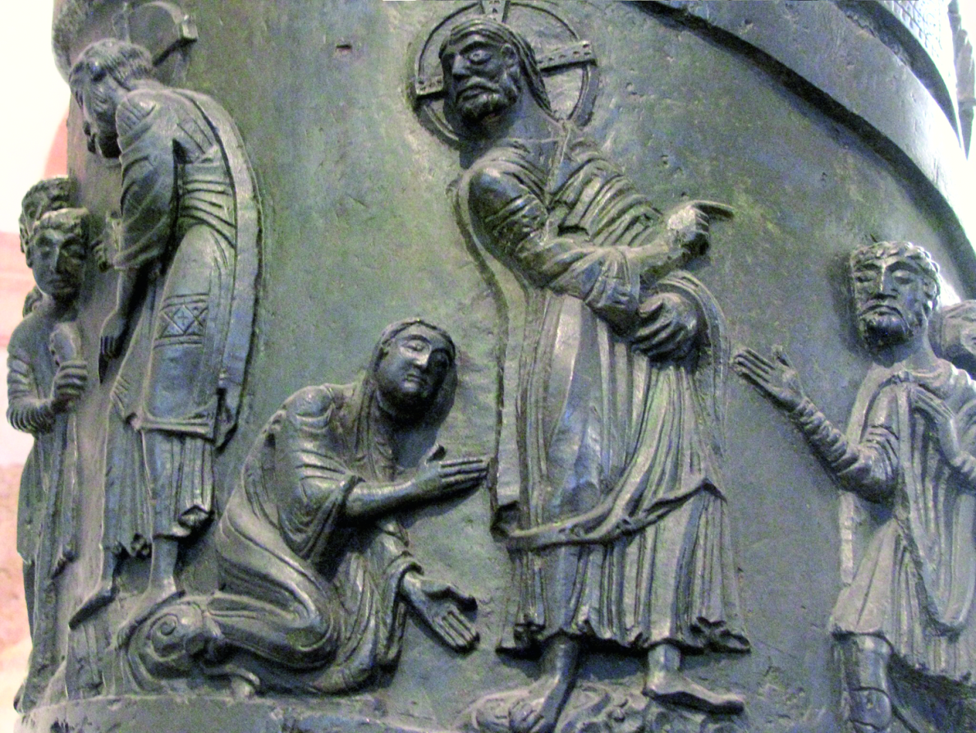

*De Kananeese vrouw, tafereel op de bronzen Bernwardzuil (1015) in de Mariadom (vroeger in de Sint-Michaelskerk) te Hildesheim*

*Jan Verheyen – Lier.*

*20ste zondag door het jaar A – 17.8.2014*

*(Inspiratie: o.a. Liturgiekatern, Jg. 1 nr. 6, augustus/september 2014, In uw midden. Liturgische uitgaven)*